**«Патриотическое воспитание детей младшего дошкольного возраста средствами изобразительного искусства»**

*Ивонина Зинаида Валерьевна,*

*воспитатель*

*муниципального казенного*

*дошкольного образовательного*

*учреждения «Детский сад № 201»*

*города Кирова (МКДОУ № 201)*

Одним из компонентов образовательной области «Социально - коммуникативное развитие» ФГОС ДО является патриотическое воспитание дошкольников, позитивная социализация детей дошкольного возраста, приобщение детей к социокультурным нормам, традициям семьи, общества и государства.

Патриотизм – это любовь к Родине, преданность своему Отечеству, стремление служить его интересам и готовность, вплоть до самопожертвования, к его защите.

Современные дети мало знают о своей семье, стране, родном городе, особенностях народных традиций, часто равнодушны к близким людям, в том числе к сверстникам по группе, очень редко сострадают чужому горю. Эта проблема стала очень актуальной в настоящее время.

Дошкольное детство самое актуальное время чтобы сформировать у детей патриотические чувства, которые помогут сформировать у детей в будущем такие качества как сочувствие, любовь к Родине, желание помогать другим людям, лучше понять свою историю и лучше всего этому способствует художественно- эстетическое развитие.

Многие впечатления ребенком глубоко не осознаны, но, пропущенные через детское восприятие, они играют огромную роль в становлении личности патриота.

Необходимо расширять знания ребенка, опыт, уважение к прошлому не только на обычном занятии по нравственно- патриотическому воспитанию, но и через художественно-эстетическую деятельность.

Художественное творчество открывает широкие возможности для нравственного воспитания, обогащая ребенка духовно, формируя положительные моральные качества.

Одно из наиболее сильных средств воздействия на эмоции и чувства – искусство: литература, музыка, народное творчество, живопись. Искусство говорит образным языком, оно наглядно, что близко ребенку дошкольного возраста.

Целью моей работы является воспитание нравственно-патриотических чувств посредством художественно-эстетического развития

Задачи:

• Дать элементарные представления об истории человечества через знакомство с произведениями искусства, игрой, фольклором и продуктивными видами деятельности;

• Воспитывать у ребенка любовь и привязанность к своей семье, дому, детскому саду, улице, городу;

• Формировать элементарные знания о правах человека; расширять представления о городах России, знакомить детей с символами государства (герб, флаг, гимн);

• Проводить работу с родителями по вопросам нравственного воспитания своей семьи.

Нравственно – патриотическое воспитание пронизывает все виды детской деятельности в повседневной жизни и на занятиях.

В нашей группе оборудован центр патриотического воспитания. Наполнение центра включило в себя следующие разделы:

- государственная символика *(буклеты, памятки по теме)*;

- тематические альбомы: «Наш детский сад», «Мой город»;

- иллюстрации с изображением природы родного края, памятников архитектуры, современных зданий родного города;

- игры-занятия «Достопримечательности России»,

– тематическая папка «Народы России в национальном костюме», предметы декоративно-прикладного искусства;

- книги, альбомы с русскими народными сказками, потешками, прибаутками;

- поделки из природного материала.

Такая предметно-пространственная среда вызывает у детей интерес к культурным традициям народа, будет способствовать формированию у ребенка позиции юного гражданина и патриота**.** Особенно привлекают младших дошкольников сюжетные игрушки по мотивам сказок, которые воспитатель использует в качестве иллюстрации во время рассказывания. Актуально использовать в процессе рассказывания художественное слово. Посредством русских народных сказок знакомим детей с самобытностью жизни русского народа в прошлом, о мужестве, о его храбрости и находчивости. В сказках всегда есть мудрое поучение: как жить, как дружить, как родимую сторонку любить. Сказки с патриотическим содержанием, нравственные поступки их героев раскрывают разные человеческие качества: доброта и отзывчивость, смелость и храбрость, трудолюбие и скромность, а также трусость, жадность и ложь.

В группе есть выставочный центр, где выставляются все рисунки и поделки детей, выполненные в процессе самостоятельной, совместной и организованной образовательной деятельности.

В работе по нравственно-патриотическому воспитанию использую различные традиционные и нетрадиционные формы, методы и приемы, учитывая возрастные и индивидуальные особенности детей.

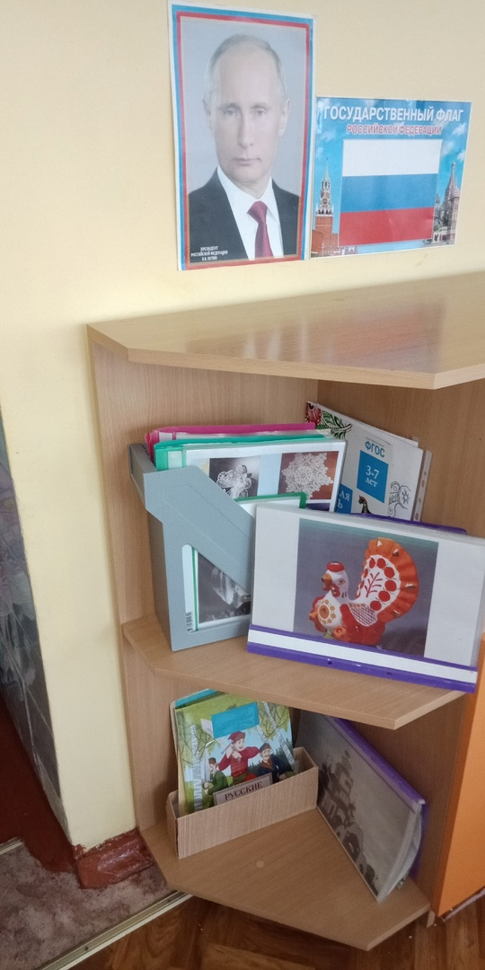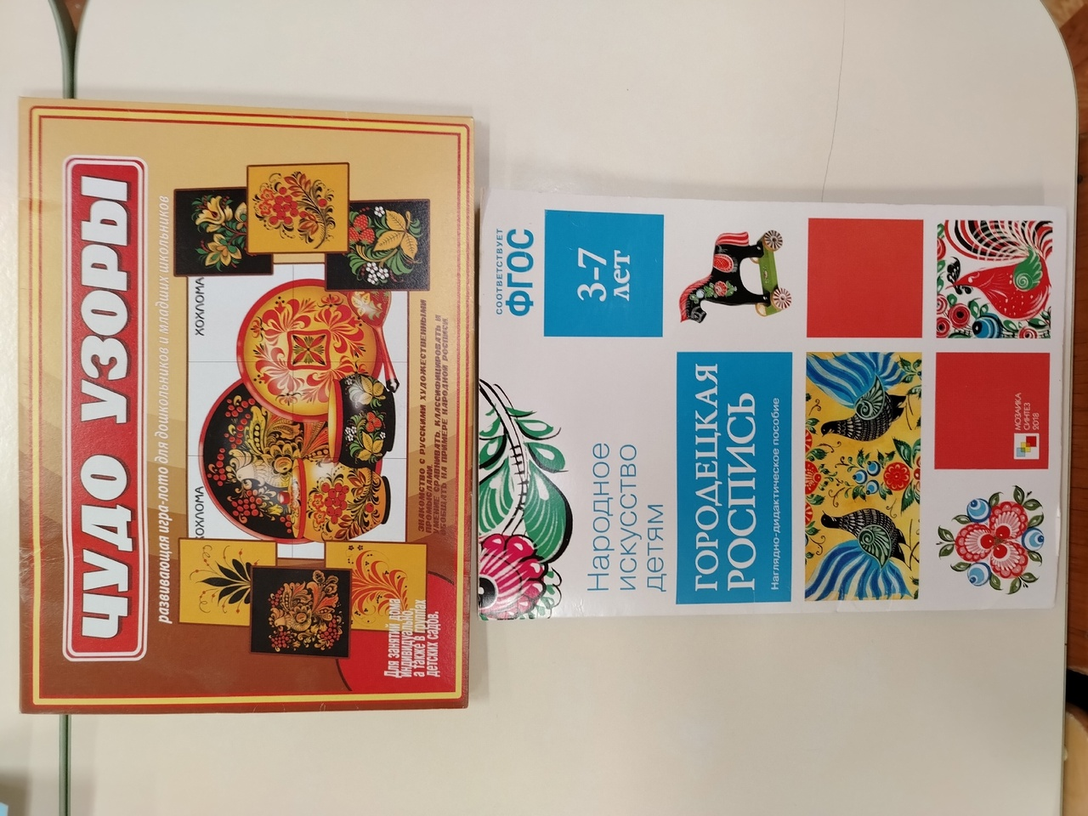

Для формирования патриотизма через средства изобразительнойдеятельности использую следующие приемы:

* Просмотр иллюстраций произведений живописи русских художников –пейзажистов, портретистов рисовавших известных людей, жанровых художников.
* Рисование сюжетов из истории страны *(Полет в космос, День победы и тд.)*
* Лепка, роспись, рисование предметов народных промыслов.
* Наблюдение за красотой природы родного края.
* Чтение художественной литературы, тематические беседы.

Наша Кировская область красива и разнообразна. Красоту родной природы стараюсь донести до наших воспитанников во время прогулок, экскурсий по территории детского сада, просмотром картин художников, иллюстраций. Свои впечатления воспитанники передают в своих рисунках, аппликациях, лепке, поделках.

На занятиях по изобразительной деятельности детей знакомлю с игрушками и предметами народно-декоративного искусства, а затем они передают свои впечатления в рисунках, аппликации, лепке. Детям очень нравятся такие виды деятельности, потому что они им доступны и понятны, дают возможность каждому ребенку проявить себя. При знакомстве детей с росписью, невольно воспитывается любовь к Родине, уважение к труду людей, создающих изделия дымковской росписи, хохломы... Если на занятиях по ознакомлению с окружающим миром идет рассматривание одежды, посуды, предметов быта и игрушек, то на занятиях по изобразительной деятельности дети рисуют, лепят, расписывают, выполняют аппликацию.

|  |  |
| --- | --- |
| ndM87Ur7Cug.jpg | P4a6oIpThsc.jpg |

Немалое значение для воспитания у детей интереса и любви к родному краю имеет ближайшее окружение. Любовь к близким людям, к детскому саду, к родному городу и родной стране играют огромную роль в становлении личности ребенка, позволяет повысить социальную компетентность дошкольников и выразить чувства любви в своих работах. Наибольший эмоциональный отклик в душе детей вызывают следующие социальные темы: «Подари подарок другу», «С днём рождения, любимый сад», «Мамочка, любимая моя». В своих работах дети проявляют свое творчество, самостоятельность, любовь к родным и близким людям.

Традицией, как для нашей группы, так и для всего детского сада, являются народные и военно-патриотические праздники: «День Отца», «День Матери», «День Народного Единства», «Новый год», «День Защитника Отечества», «Масленица», «День космонавтики», «День Победы», «День Защиты детей».

Особое значение в рамках нравственно- патриотического воспитания имеет формирование любви к малой Родине, семье, а также к защитникам Отечества». В течение тематических недель дети активно участвуют в выставках поделок, конкурсе рисунков. Например, по теме Великая Отечественная война, в группе проходил конкурс рисунков «Спасибо деду за победу!».

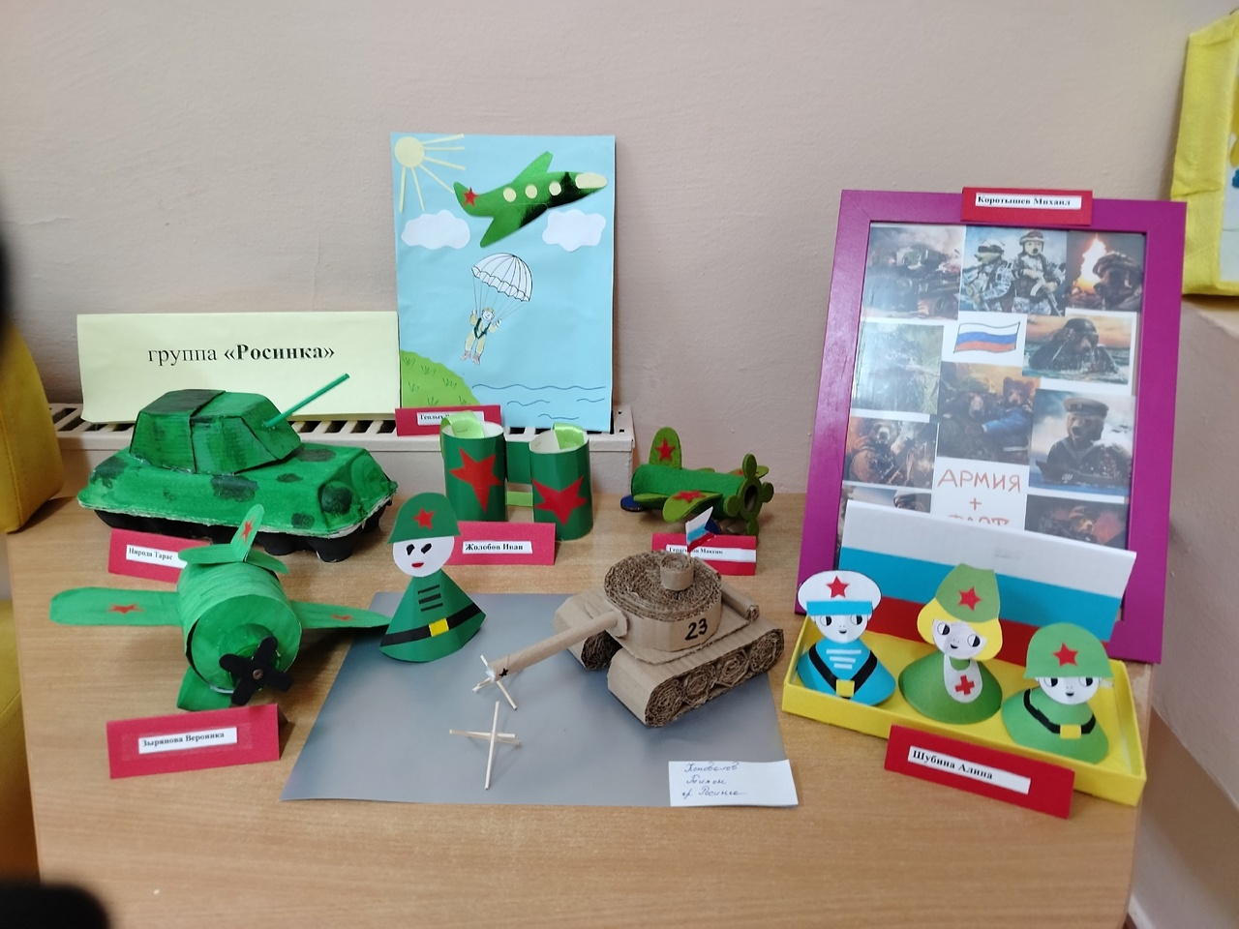

Таким образом, проводимая работа подводит ребенка к пониманию, того что, наш народ победил благодаря любви к своей Отчизне. Родина чтит своих героев, отдавших жизнь за счастье людей. Это способствует воспитанию уважения и чувства благодарности к воинам – защитникам Родины.

К работе по патриотическому воспитанию детей мы привлекаем родителей. Вместе участвуем во внутри садовых выставках и конкурсах семейных творческих работ, в подготовке к праздникам.

Для родителей были проведены консультации по патриотическому воспитанию детей;

1. «Воспитание патриотических чувств у дошкольников».
2. «Нравственно – патриотическое воспитание»
3. «О традициях русской народной культуры: - русские народные художественные промыслы».

Совместное творчество родителей и детей (создание рисунков, аппликаций, поделок); групповые мероприятий (утренники, развлечения, социальных акций позволило сплоить родителей и детей, родителей и педагогов в вопросах патриотического воспитания.

Родители принимали участие в конкурсе снежных мини-музеев под открытым небом ««В гостях у мастеров народных промыслов», конкурсах совместных детско-родительских работ из природного материала «Дарит осень чудеса», конкурс семейных рисунков «Родные просторы».

В ходе запланированных акций, конкурсов воспитанники получают патриотические и природоведческие знания, формируют навыки патриотической культуры. А самое главное итогом любого конкурса и акции является продуктивная деятельность детей

Таким образом, патриотическое воспитание дошкольников, средствами изобразительного искусства имеет определенный смысл и свои особенности, а также свои формы отражения в сознании развивающейся личности. Народное творчество – это неисчерпаемый источник эстетического, нравственного, патриотического воспитания дошкольников:

о семейных традициях, об особенностях семейных отношений;

о духовных и нравственных ценностях;

о ценностном отношении к здоровому образу жизни, к окружающему их миру;

об истории и культуре своей страны.

Литература:

1. Акинина, Т. М. Духовно-нравственное и гражданское воспитание детей дошкольного возраста [Текст] / Т. М. Акинина, Г. В. Степанова, Н. П. Терентьева. - М.: Перспектива, 2012. - 246 c.
2. Игнатьев, Е. И. Психология изобразительной деятельности детей [Текст]. – Изд. 4-ое, доп. – М.: Просвещение, 2012. – 205 с.
3. Практический журнал №8 «Воспитатель дошкольного образовательного учреждения» О.А.Соломенникова «Радость творчества» Москва 2001
4. Герасимова 3. Родной свой край люби и знай. М., «Дошкольное воспитание», 2001, №2.
5. Ковалева Г.А. Воспитывая маленького гражданина…: Практическое пособие для работников ДОУ. М., 2003.